滕州盛隆煤业有限公司

2023年度中期财务等重大信息公告

重要提示

本公司保证本公告内容不存在任何虚假记载、误导性陈述或者重大遗漏，并对其内容的真实性、准确性和完整性承担个别及连带责任。

一、企业信用信息

1.企业名称：滕州盛隆煤业有限公司

2.企业统一社会信用代码/注册号：913704815903491564

3.企业通信地址：滕州市西岗镇柴里煤矿西侧

4.企业邮政编码：277519

5.企业联系电话:0632-4057916

6.企业电子邮箱：shenglong_rs@163.com

7.企业经营状态：在营企业

8.企业主营业务活动：一般项目：煤炭洗选；煤炭及制品销售；建筑材料销售；建筑装饰材料销售；炼焦；服装服饰批发；鞋帽批发；针纺织品销售；电子专用设备销售；矿山机械销售；橡胶制品销售；化工产品销售（不含许可类化工产品）；化工产品生产（不含许可类化工产品）（除依法须经批准的项目外，凭营业执照依法自主开展经营活动）许可项目：危险化学品经营。（在危险化学品经营许可证许可范围内经营、有效期限以许可证为准）。（依法须经批准的项目，经相关部门批准后方可开展经营活动，具体经营项目以审核结果为准）。

9.股东发起人出资情况：盛隆化工有限公司出资2000万元人民币。

10.企业投资信息或购买其它公司股权等。

无。

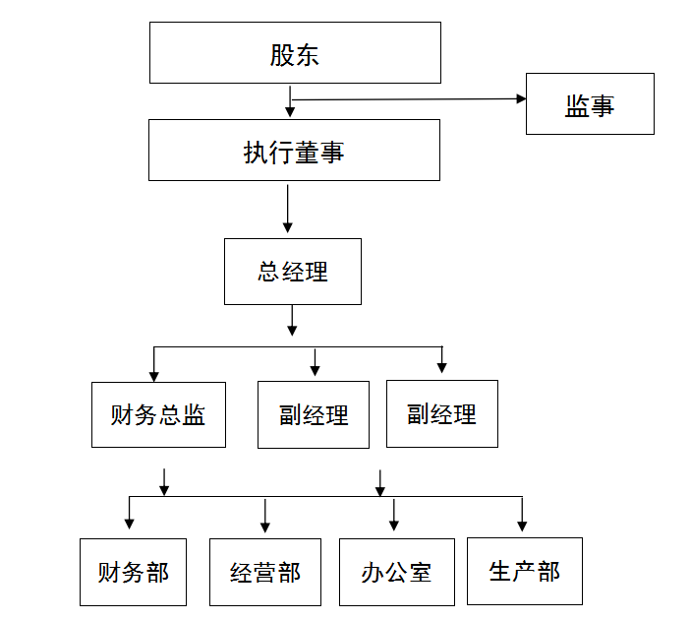二、公司治理及管理架构三、通过产权市场转让企业产权和企业增资等信息

无。